ПАМЯТКА «О безопасности населения на водных объектах в осенне-зимний период 2025-2026 г.г.»
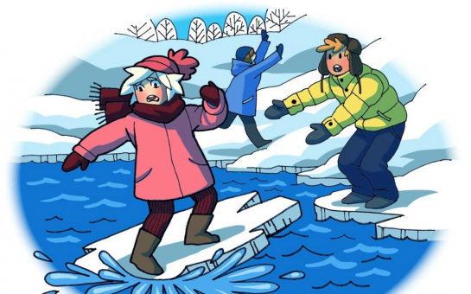
Правила поведения на льду
1. Нельзя выходить на лед в темное время суток и при плохой видимости (туман, снегопад, дождь).
2. Нельзя проверять прочность льда ударом ноги. Если после первого сильного удара поленом или лыжной палкой покажется хоть немного воды – это означает, что лед тонкий, по нему ходить нельзя. В этом случае следует немедленно отойти по -своему же следу к берегу, скользящими шагами, не отрывая ног ото льда и расставив их на ширину плеч, чтобы нагрузка распределялась на большую площадь. Точно так же поступают при предостерегающем потрескивании льда и образовании в нем трещин.
3. При вынужденном переходе водоема безопаснее всего придерживаться проторенных троп или идти по уже проложенной лыжне. Но если их нет, надо перед тем, как спуститься на лед, очень внимательно осмотреться и наметить предстоящий маршрут.
4. При переходе водоема группой необходимо соблюдать расстояние друг от друга не менее 5-6 метров.
5. Замерзшую реку или озеро лучше перейти на лыжах. При этом крепления лыж расстегните, чтобы при необходимости быстро их сбросить, лыжные палки держите в руках, не накидывая петли на кисти рук, чтобы в случае опасности сразу их отбросить.
6. Если вы несете рюкзак, повесьте его на одно плечо, это позволит легко освободиться от груза в случае, если лед под вами провалится.
7. На замерзший водоем необходимо брать с собой прочный шнур длиной 20-25 метров с большой глухой петлей на конце и грузом. Груз поможет забросить шнур к провалившемуся в воду товарищу, петля нужна для того, чтобы пострадавший мог надежнее держаться, продев ее под мышки.
8. Убедительная просьба родителям: ни в коем случае не отпускайте детей на лед (на рыбалку, катание на лыжах и коньках) без присмотра.
9. Одна из самых частых причин трагедий на водоемах – алкогольное опьянение. Люди неадекватно реагируют на опасность и в случае чрезвычайной ситуации становятся беспомощными. Поэтому не нужно пытаться идти по льду в нетрезвом состоянии.
Оказание помощи человеку, попавшему под лёд:
Самоспасение: не поддавайтесь панике; не надо барахтаться и наваливаться всем телом на тонкую кромку льда, так как под тяжестью тела он будет обламываться; широко раскиньте руки, чтобы не погрузиться с головой в воду; обопритесь локтями об лёд и, приведя тело в горизонтальное положение, постарайтесь забросить на лёд ту ногу, которая ближе всего к его кромке, поворотом корпуса вытащите вторую ногу и быстро выкатывайтесь на лёд; без резких движений отползайте как можно дальше от опасного места в том направлении, откуда пришли; зовите на помощь; удерживая себя на поверхности воды, старайтесь затрачивать на это минимум физических усилий; находясь на плаву, следует голову держать как можно выше над водой;– активно плыть к берегу, если он находится на расстоянии, преодоление которого потребует не более 40 мин.
Если вы оказываете помощь: подходите к полынье очень осторожно, лучше подползти по-пластунски; сообщите пострадавшему криком, что идёте ему на помощь, это придаст ему силы, уверенность; за 3-4 метра протяните ему верёвку, шест, доску, шарф или любое другое подручное средство; подавать пострадавшему руку небезопасно, так как, приближаясь к полынье, вы увеличите нагрузку на лёд и не только не поможете, но и сами рискуете провалиться.
Первая помощь при утоплении: перенести пострадавшего на безопасное место, согреть; пострадавшего кладут на живот на согнутое колено таким образом, чтобы голова оказалась внизу. Пальцем или платком очищают рот от водорослей, инородных тел и рвотных масс. Затем несколько раз сильно сдавливают грудную клетку, чтобы вода вылилась из трахеи и бронхов. При появлении рвотного и кашлевого рефлексов добиться полного удаления воды из дыхательных путей и желудка; при отсутствии пульса на сонной артерии сделать наружный массаж сердца и искусственное дыхание; доставить пострадавшего в медицинское учреждение.
Отогревание пострадавшего: пострадавшего надо укрыть в месте, защищённом от ветра, хорошо укутать в любую имеющуюся одежду, одеяло; если он в сознании, напоить горячим чаем, кофе. Очень эффективны грелки, бутылки, фляги, заполненные горячей водой, или камни, разогретые в пламени костра и завернутые в ткань, их прикладывают к боковым поверхностям грудной клетки, к голове, к паховой области, под мышки; нельзя растирать тело, давать алкоголь, этим можно нанести серьёзный вред организму. Так, при растирании охлаждённая кровь из периферических сосудов начнёт активно поступать к «сердцевине» тела, что приведёт к дальнейшему снижению её температуры. Алкоголь же будет оказывать угнетающее действие на центральную нервную систему.
Телефоны для экстренного реагирования:
- Скорая помощь – 03;
- Оперативный дежурный Единой дежурно-диспетчерской службы (ЕДДС)- 112

Администрация рабочего поселка

